Путеводитель

по замкам Ливонского ордена

Ливонский орден
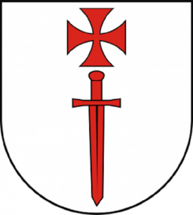
Ливонский орден – это католическая духовно-рыцарская организация Тевтонского Ордена, создавшая в 13—16 вв. феодальное государство в Восточной Прибалтике. Образован в 1237 г. после разгрома Ордена меченосцев в битве при Сауле (1236 г.) и его объединения с Тевтонским орденом. Территория Ливонского ордена включала почти 2/3 латышских и эстонских земель, захваченных германскими рыцарями в Восточной Прибалтике.
В 13 в. Ливонский орден являлся главной военной силой немецких феодалов и католической церкви в Восточной Прибалтике. Поражение в Ледовом побоище в 1242 г. остановило продвижение Ливонского ордена и католическую экспансию на Русь.

Турайдский замок
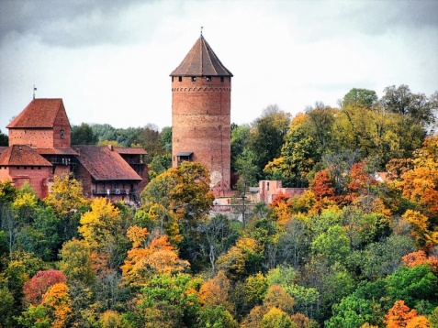Замок Турайда был основан в 1214 году по указу епископа Альберта. В 1776 году замок полностью сгорел. На этом история этого шедевра архитектуры не заканчивается. С конца 19 века остатки замка привлекают все больше туристов, которым нравилось гулять среди его руин. Благодаря повышенному интересу туристов к этой местности было принято решение восстановить замок. Восстановление замка проходило так же медленно, как и его строительство, но уже завершено.

венденский замок
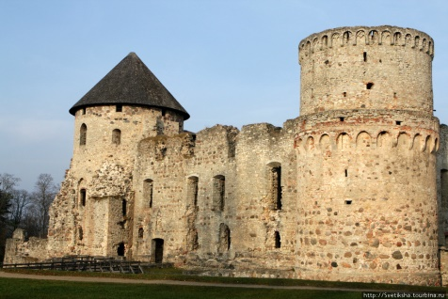Венденский замок – наиболее крупный и сохранившийся замок эпохи средних веков, который принадлежал Ливонскому ордену на латвийской территории. Этот замок находится в центре города Цесиса, который исторически известен как город с немецким названием Венден. В начале тринадцатого столетия, а именно в 1206 году, было инициировано строение замка из камня. Года возведения замка считается и годом основания города под названием Цесис.
.

баускский замок
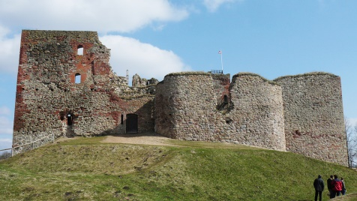На месте слияния двух латвийских рек Мемелес и Мусас в городе Бауска расположен знаменитый Баускский замок. По версии многих историков уже в 1451 году замок был построен. Первые летописные упоминания о замке датируются 1518 годом. В 1559 году вместе с частью других земель Баускский замок был передан во владения Польше. Земли были отданы в качестве своеобразной платы за помощь. В 1562 году Ливонский орден пал.

Мариенбургский замок
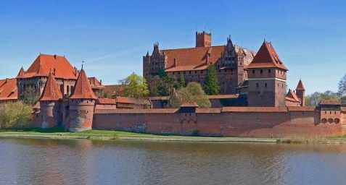Остров, на котором стоит замок, именуется Марияс. Сам же замок был назван в честь старого названия города – Мариенсбург, которое носил город Алуксне вплоть до 1917 года. Замок был возведен в 1341 году. Главная цель возведения состояла в защите территории от нападения русских войск. Однако помимо русских, на замок не раз нападали шведы и поляки. В 1702 году под руководством графа Шереметьева замок был осажден русскими.

Динабургский замок
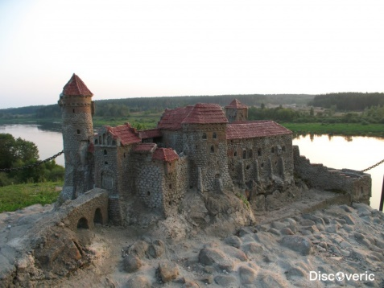В 1275 году было инициировано строительство Динабургского замка. В 1656 году крепость захватили русские воска, однако уже через четыре года, город перешел во владения Польши. В 1722 году город был присоединен к территории Российской империи, для того чтобы защитить Петербург с юго-запада.

Добельский Замок
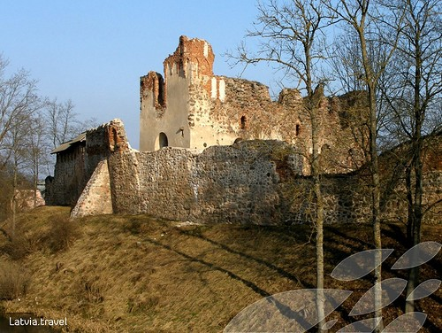В середине четырнадцатого столетия в Добеле по инициативе Ливонского ордена был возведен замок. Согласно сохранившимся документам, возведение замка было начато еще 1335 году. Однако после того, как был возведен фундамент замка, его строительство прекратилось на десять лет, после чего возобновилось вновь в 1345 году. Существует версия, что до того как был возведен Добельский замок из камня, на этом месте была земгальская крепость из дерева.

Селпилский замок
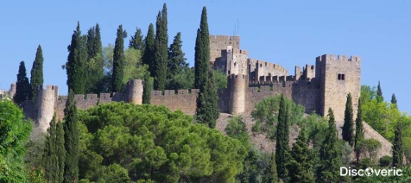Первые упоминания о Селпилском замке относятся к началу 13 века. Немцы и литовцы, напавшие на деревянный замок, вынудили селов покинуть обжитые места. Сооружение разрушили, на его месте возвели каменный замок. В середине 13 века епископство перестало существовать, и Селпилский замок стал принадлежать ордену.

Замок Арайши
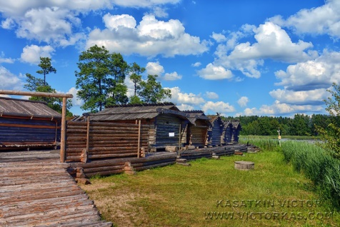Озерный замок Арайши – это реконструкция древнелатгальской крепости, стоявшей прямо в озере. Деревянная крепость здесь была построена в 830 году, когда озеро было гораздо крупнее. Жили здесь латгалы – самое мночисленного из древнелатышских племен. Согласно результатам раскопок, здесь за примерно два века были выстроены три деревянных замка, причем они сгорали – пожары были бичом человечества вплоть до недавних времен, - и восстанавливались.

Спасибо за внимание

